1.обработки строк, префикс и суффикс.
К основным задачам обработки строк относятся:
- Поиск подстроки в тексте — определение всех вхождений образца в текст.
- Сравнение строк — проверка идентичности или лексикографического порядка.
- Поиск периодичностей — выявление повторяющихся паттернов в строке.
- Поиск палиндромов — нахождение симметричных фрагментов.
- Вычисление различных характеристик строк (префикс-функция, Z-функция и др.).

Пусть задана строка $s$ длины |𝑠| над алфавитом $Σ$, индексация символов начинается с 0.
- Подстрока $s[i:j]$ — это последовательность символов строки $s$ с позиции $i$ до позиции $j-1$ включительно, где $0≤i<j≤∣s∣$.
- Префикс — это подстрока, начинающаяся с первого символа: $s[0:k]$, где $0≤k≤|s|$.
- Суффикс — это подстрока, заканчивающаяся последним символом: $s[k:|s|]$, где $0≤k≤ |s|$.
Полиномиальное хеширование строк
Полиномиальный хеш сопоставляет строке $s$ длины $n$ числовое значение — значение многочлена в точке $x$ по модулю $p$: $\text{hash}(s)=(s[0]⋅x^{n-1}+s[1]⋅x^{n-2}+…+s[n-1]⋅x^{0})mod p$, где:
- $x$ — основание (случайное или фиксированное, $1≤x<p$),
- $p$ — большое простое число,
Вычисление хеша подстроки за O(1)
Для быстрого получения хеша любой подстроки предвычисляются:
- Степени $x$ — массив $\text{pows}[i]=x^{i}mod p$.
- Хеши всех префиксов — массив $\text{pref_hash}[i]$, где: $\text{pref}\text{_}\text{hash}\left[0\right]=0, \text{pref}\text{_}\text{hash}[i+1]=(\text{pref}\text{_}\text{hash}[i]⋅x+s[i])mod p$
Хеш подстроки $s[l:r]$ (полуинтервал $[l,r)$) вычисляется по формуле: $\text{hash}(s[l:r])=(\text{pref}\text{_}\text{hash}[r]-\text{pref}\text{_}\text{hash}[l]⋅\text{pows}[r-l])mod p$
Вероятность коллизий и методы уменьшения
Коллизия — ситуация, когда хеши двух различных строк совпадают. При выборе большого простого $p$ (порядка ${10}^{9}$) и случайного $x$ вероятность случайной коллизии составляет примерно $1/p$, что на практике достаточно мало.
Методы уменьшения вероятности коллизий:
- Двойное хеширование — использование двух различных модулей $p_{1}$ и $p_{2}$ (или двух оснований). Строка считается совпадающей, только если равны оба хеша. Вероятность коллизии становится $≈1/(p_{1}⋅p_{2})$.
- Использование случайного основания $x$

2. префикс-функции, Кнута-Морриса Пратта.
Для строки $s$ длины $n$ префикс-функция $π[i]$ (где $0≤i<n$) — это длина наибольшего собственного (не равного всей строке $s[0:i+1]$) префикса, который одновременно является суффиксом подстроки $s[0:i+1]$.
Для $i=0$ обычно полагают $π[0]=0$.
Пример: $s=\text{"ababcab"}$, $π=[0,0,1,2,0,1,2]$.
Алгоритм вычисления за O(n)
Идея: Использование ранее вычисленных значений для перехода к меньшим префиксам-суффиксам при несовпадении символов.
function prefix_function(s):
n = length(s)
π = array[n] filled with 0
for i from 1 to n-1:
j = π[i-1]
while j > 0 and s[i] != s[j]:
j = π[j-1]
if s[i] == s[j]:
j += 1
π[i] = j
return π
Инварианты и переходы:
- Начало итерации: $j$ равно $π[i-1]$ — длине наибольшего префикса-суффикса для строки $s[0:i]$.
- Попытка расширения: Если $s[i]=s[j]$, то префикс-суффикс можно увеличить на 1, и $π[i]=j+1$.
- Откат при несовпадении: Если символы не совпадают, переходим к следующему по длине возможному префиксу-суффиксу — это $π[j-1]$ (наибольший собственный префикс-суффикс для строки длины $j$). Цикл продолжается, пока не найдётся совпадение или $j$ не станет 0.
- Завершение: Сохраняем $π[i]=j$.
Сложность: Линейная $O(n)$, так как каждый откат уменьшает $j$, а увеличение $j$ происходит не более $n$ раз за все итерации.
Поиск подстроки с помощью префикс-функции
Для поиска образца $t$ в тексте $s$:
- Строится строка {concat} = t + {'#'} + s, где '#' — разделитель, не в алфавите.
- Вычисляется префикс-функция для $\text{concat}$.
- Для всех позиций $i>∣t∣$ (соответствующих тексту $s$), если $π[i]=∣t∣$, то в позиции $i-2∣t∣$ текста найдено вхождение образца.
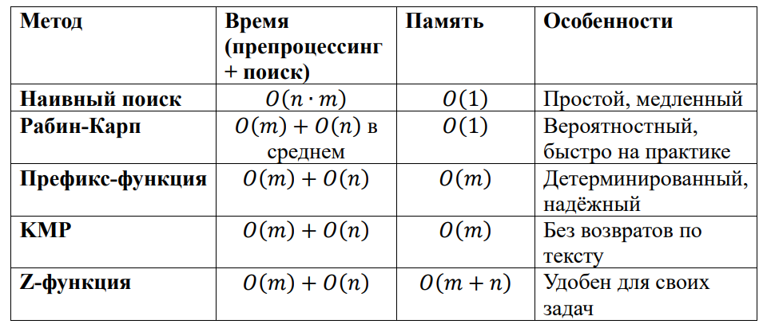

3. Опишите алгоритмы Рабина-Карпа, КМП и Z-функцию.
Алгоритм Рабина-Карпа (Rabin-Karp)
Идея: Использование хеширования. Вычисляется хеш образца, затем скользящим окном по тексту вычисляются хеши всех подстрок длины $∣t∣$ и сравниваются с хешем образца. При совпадении хешей выполняется дополнительная проверка символов для исключения коллизий.
Сложность:
- В среднем: $O(∣s∣+∣t∣)$
- В худшем: $O(∣s∣⋅∣t∣)$ (при частых коллизиях или когда все хеши совпадают)
Память: $O(1)$ (дополнительно)
Применение: Эффективен для поиска одной подстроки, особенно при работе с большими алфавитами или когда требуется поиск множества различных образцов (можно предвычислить хеши всех образцов).
Алгоритм Кнута-Морриса-Пратта (КМП)
Идея: Использует префикс-функцию образца. При обработке текста поддерживается текущая длина совпадения $j$. При несовпадении $j$ уменьшается до $π[j-1]$, что позволяет продолжить сравнение без возврата по тексту.
Сложность:
- Препроцессинг: $O(∣t∣)$
- Поиск: $O(∣s∣)$
- Общая: $O(∣s∣+∣t∣)$, детерминированно
Память: $O(∣t∣)$ (хранение префикс-функции образца)
Применение: Оптимален для поиска одной подстроки в тексте, особенно когда текст обрабатывается в потоковом режиме (не требуется хранить весь текст в памяти). Надёжен, не имеет вероятностных коллизий.
Алгоритм Z-функции
Идея: Z-функция строки $s$ определяется как $z[i]$ — длина наибольшего префикса строки $s$, совпадающего с префиксом подстроки $s[i:]$. Для поиска подстроки строится конкатенация t + \text{'#'} + s, вычисляется Z-функция; если $z[i]=∣t∣$, то найдено вхождение.
Сложность:
- Препроцессинг: $O(∣s∣+∣t∣)$ (вычисление Z-функции)
- Поиск: $O(∣s∣+∣t∣)$
Память: $O(∣s∣+∣t∣)$ (хранение Z-массива для конкатенации)
Применение: Удобен для задач, связанных с анализом самой строки (поиск периодов, палиндромов, сжатие строк). Для поиска подстроки даёт аналогичный КМП результат, но требует больше памяти.
- Рабин-Карп предпочтителен, когда:
  - Алфавит очень большой (например, Unicode), где построение таблицы переходов неэффективно.
  - Требуется искать множество образцов одновременно (с предвычислением хешей).
  - Допустима небольшая вероятность ошибки или используется двойное хеширование.
- КМП предпочтителен, когда:
  - Нужен детерминированный алгоритм с гарантированной линейной сложностью.
  - Текст обрабатывается в потоковом режиме (например, сетевое взаимодействие, чтение файла по частям).
  - Важна экономия памяти.
- Z-функция предпочтительна, когда:
  - Требуется не только поиск, но и анализ структуры строки (периоды, повторяющиеся фрагменты).
  - Нужна простая реализация (Z-функция часто короче КМП в коде).
  - Длина текста невелика, и выделение памяти под $O(n+m)$ не является проблемой.

4. конечный автомат
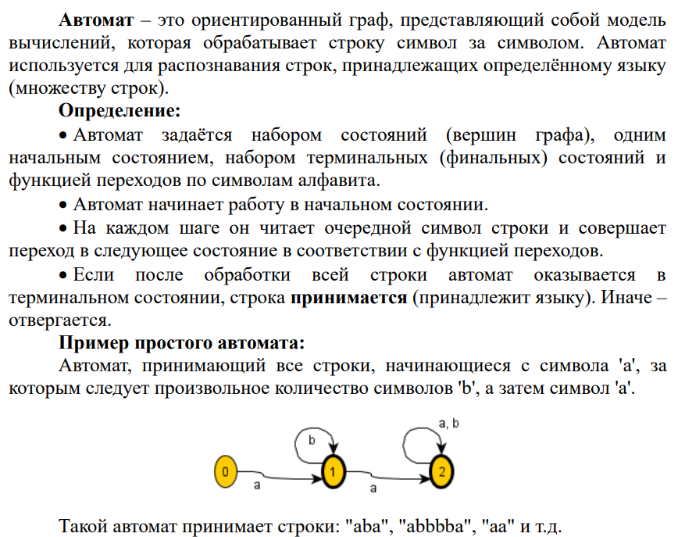
- Множество состояний (Q): Конечное множество вершин графа.
- Алфавит (Σ): Конечное множество допустимых входных символов.
- Начальное состояние (q₀): Одно выделенное состояние, в котором автомат начинает работу.
- Множество терминальных (финальных) состояний (F): Подмножество состояний, попадание в которые означает успешное завершение обработки строки.
- Функция переходов (δ): Функция вида δ: Q × Σ → Q, которая определяет, в какое состояние перейдёт автомат из текущего состояния при чтении определённого символа.

5. бор
Бор (trie) — это дерево, предназначенное для хранения набора строк. Каждая вершина дерева соответствует определённому префиксу одной или нескольких строк из набора.
Построение бора:
• Начинаем с корня (пустая строка).
• Для каждой строки в наборе начинаем с корня и посимвольно добавляем переходы, создавая новые вершины при необходимости.
• В терминальных вершинах помечаем, что в этой вершине заканчивается одна из строк набора.
Алгоритм построения:
- Создаётся корневая вершина.
- Для каждой строки $s$ из набора:
  - Начинаем из корня.
  - Посимвольно проходим строку $s$:
- Если из текущей вершины нет перехода по текущему символу, создаётся новый узел (ребёнок).
- Переходим в узел, соответствующий символу.
  - После обработки всех символов строки, текущая вершина помечается как терминальная (иногда с сохранением ссылки на саму строку).
Применение бора:
• Быстрая проверка наличия строки в наборе – 𝑂(|𝑠|).
• Поиск всех строк с заданным префиксом.
• Основной строительный блок для более сложных структур (автомат Ахо-Корасик).
Почему операции выполняются за O(|s|):
Время выполнения операций (вставка или поиск) в боре зависит исключительно от длины строки |s|.
  - На каждом шаге обрабатывается 1 символ строки.
  - Для каждого символа выполняется const кол-во действий: проверка существования перехода в текущем узле (через хеш-таблицу или массив) и переход к следующему узлу.
  - Так как кол-во символов в строке фиксировано =|s|, а глубина дерева для этой строки не превышает |s|, сложность составляет O(|s|)

6. алгоритм Ахо-Корасик: построение.
Автомат Ахо-Корасик расширяет бор, добавляя суффиксные ссылки, что позволяет эффективно искать все вхождения множества строк в тексте без возвратов.
Идея:
• Построим бор для набора искомых строк.
• Для каждой вершины бора определим суффиксную ссылку – указатель на вершину, соответствующую наибольшему собственному суффиксу текущего префикса, который также является префиксом какой-либо строки из набора.
• Добавим переходы (“сжатые” переходами), которые позволяют за 𝑂(1) переходить из текущей вершины по любому символу, даже если непосредственного перехода нет.
Суффиксные ссылки:
• Суффиксная ссылка из вершины v ведёт в вершину u, такую что строка, соответствующая u, является наибольшим суффиксом строки v, присутствующим в боре.
• Суффиксная ссылка из корня ведёт в корень.
• С помощью суффиксных ссылок можно быстро “перескакивать” при несовпадениях, аналогично префикс-функции в КМП.
Построение автомата (BFS):
1. Построить бор.
2. Проинициализировать суффиксные ссылки для детей корня (ведут в корень).
3. Обработать остальные вершины в порядке BFS:
• Суффиксная ссылка для вершины v по символу c вычисляется через суффиксную ссылку родителя v.
4. Одновременно вычислять переходы: если из текущей вершины нет перехода по символу c, то переход равен переходу по суффиксной ссылке.
Процесс поиска всех вхождений
- Инициализация: Текущий узел $node$ устанавливается в корень.
- Обработка текста: Проходим по тексту символ за символом (индекс $i$):
  - $node=go[node][char]$ (совершаем переход за $O(1)$).
  - Проверка терминальности: Если $node.is_terminal$:
- Найдено вхождение строки $node.matched_string$, заканчивающееся в позиции $i$. Вычисляем начало: $i-len(string)+1$.
  - Проверка выходных ссылок: Начинаем обход по цепочке $output_link$:
- Для каждого $out_node$ в цепочке, который является терминальным, фиксируем вхождение соответствующей строки, заканчивающееся в позиции $i$.
- Завершение: Возвращается список всех найденных строк с их позициями.
Анализ сложности
  - Построение автомата: $O(Σ⋅L)$, где:
- $L$ — суммарная длина всех искомых строк.
- $Σ$ - размер алфавита. Если использовать хеш-таблицы, сложность может составлять $O(L⋅log⁡Σ)$ или амортизированно $O(L)$.
  - Поиск в тексте: $O(n+m+k)$, где:
- $n$ — длина текста (каждый символ обрабатывается один раз).
- $m$ — суммарная длина искомых строк (учитывается в построении).
- $k$ — общее количество найденных вхождений (так как на каждое вхождение тратится время на добавление в результат).
  - Память: $O(Σ⋅L)$ для хранения переходов.

7. суффиксный массив, приведите пример.
Суффиксный массив (suffix array) строки $s$ длины $n$ — это массив целых чисел $sa[0..n-1]$, содержащий начальные позиции всех суффиксов строки $s$, упорядоченных лексикографически.
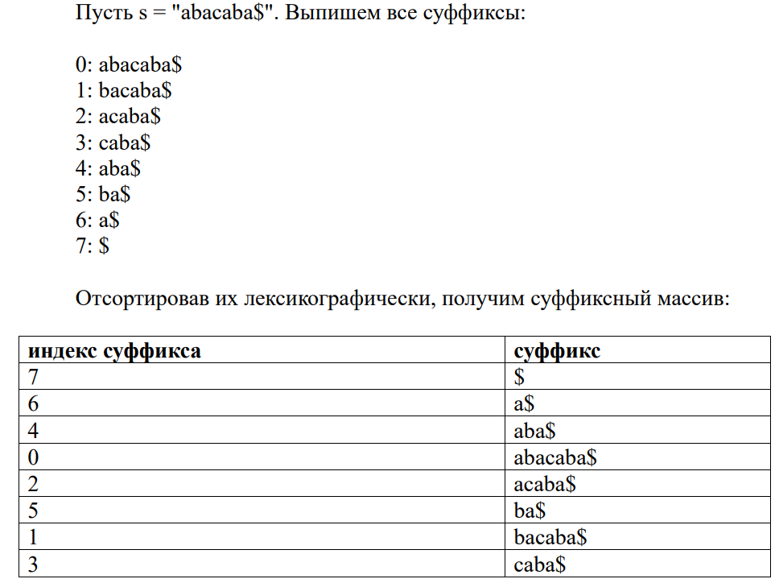
Итак, sa = [7, 6, 4, 0, 2, 5, 1, 3].
Наивный алгоритм построения
Наивный подход:
- Сгенерировать все суффиксы как строки.
- Отсортировать их стандартным алгоритмом сортировки (например, сравнением строк).
Сравнение двух суффиксов в худшем случае требует $O(n)$ операций (сравнение символов до первого различия). Сортировка $n$ элементов требует $O(nlog⁡n)$ сравнений. Итоговая сложность: $O(n^{2}log⁡n)$
Эффективный алгоритм: метод удвоения (Doubling algorithm)
Идея: На каждом шаге $k$ сортируем суффиксы по первым $2^{k}$ символам, используя результаты предыдущего шага. Это позволяет переходить от сортировки по $2^{k}$ символам к сортировке по $2^{k+1}$ символам за $O(n)$.
Детали алгоритма:
- Инициализация ($k=0$): Сортируем суффиксы по первому символу (по $s[i]$). Присваиваем каждому суффиксу ранг — порядковый номер при сортировке по первым $2^{0}=1$ символу. Одинаковые символы получают одинаковый ранг.
- Итерация: Пусть на шаге $k$ мы имеем для каждой позиции $i$ ранг $rank[i]$ — номер суффикса $s[i:]$ при сортировке по первым $2^{k}$ символам. Для перехода к шагу $k+1$ (сортировка по $2^{k+1}$ символам):
  - Каждый суффикс представляется парой $\left(rank[i],rank[i+2^{k}]\right)$. Если $i+2^{k}≥n$, второй элемент полагается равным $-1$ (меньше любого реального ранга, так как терминальный символ считается минимальным).
  - Сортируем суффиксы по этим парам. Сортировка пар выполняется цифровой сортировкой (radix sort) за $O(n)$:
- Сначала сортируем по второму элементу (стабильно).
- Затем сортируем по первому элементу (стабильно).
  - После сортировки присваиваем новые ранги: идущим подряд суффиксам с одинаковыми парами присваивается одинаковый ранг.
- Удвоение: $k←2k$ (или $k←k+1$ в терминах степени). Процесс продолжается, пока $k<n$.
Сложность:
- Количество итераций: $\left\lceil {log⁡}_{2}n\right\rceil$, так как на каждом шаге $k$ удваивается.
- На каждой итерации сортировка пар выполняется за $O(n)$ (сортировка подсчётом по ключам, значения которых не превышают $n$).
- Итоговая сложность: $O(nlog⁡n)$.

8. LCP-массив, алгоритмом Касаи и зачем используется.
LCP-массив (Longest Common Prefix) для суффиксного массива $sa$ строки $s$ — это массив $lcp[0..n-2]$, где $lcp[i]$ — длина наибольшего общего префикса суффиксов $s[sa[i]:]$ и $s[sa[i+1]:]$ (соседних суффиксов в лексикографическом порядке).Для $n=1$ LCP-массив пуст.
Алгоритм Касаи (Kasai) построения LCP за O(n)
Идея: при переходе к следующему суффиксу (сдвиг на 1 влево) LCP может уменьшиться не более чем на 1, поэтому общее число сравнений O(n). Использовать обратный массив $rank$, где $rank[sa[i]]=i$, и свойство, что при переходе от суффикса $s[i:]$ к суффиксу $s[i+1:]$ значение LCP может уменьшиться не более чем на 1.
function build_lcp(s, sa):
n = length(s)
rank = array of size n
for i = 0 to n-1:
rank[sa[i]] = i
lcp = array of size n-1 filled with 0
k = 0
for i = 0 to n-1
if rank[i] == n-1
k = 0
continue
j = sa[rank[i] + 1]
while i + k < n and j + k < n and s[i + k] == s[j + k]:
k++
lcp[rank[i]] = k
if k > 0
k--
return lcp
Почему это работает:
- При переходе от суффикса, начинающегося в $i$, к суффиксу, начинающемуся в $i+1$, мы отбрасываем первый символ. Если предыдущее совпадение имело длину $k$, то после отбрасывания первого символа длина совпадения становится не менее $k-1$.
- Это гарантирует, что общее количество операций сравнения символов во всех итерациях цикла $while$ составляет $O(n)$, так как $k$ увеличивается не более $n$ раз за весь алгоритм.
Назначение и применение LCP-массива
- Ускорить поиск подстроки: При бинарном поиске по суффиксному массиву можно использовать LCP для сокращения числа сравнений символов.
- Искать наибольшую общую подстроку (LCS) двух строк

9. суффиксное дерево и алгоритм Укконена.
Суффиксное дерево строки $s$ длины $n$ (с добавленным терминальным символом $\$$) — это компактное представление всех суффиксов $s$ в виде дерева, обладающее следующими свойствами:
- Каждый путь от корня до листа соответствует некоторому суффиксу строки.
- Каждое ребро помечено непустой подстрокой $s$.
- Внутренние узлы (кроме корня) имеют не менее двух детей.
- Листья соответствуют окончаниям суффиксов и обычно помечены начальной позицией суффикса.
- Никакие два ребра, выходящие из одного узла, не могут начинаться с одного и того же символа.
Размер дерева: Число узлов не превышает $2n-1$, что даёт линейную память относительно длины строки.
Алгоритм Укконена (Ukkonen)
Алгоритм Укконена строит суффиксное дерево за линейное время $O(n)$, обрабатывая строку слева направо и добавляя символы по одному.
Основные понятия:
• Активная точка – текущая позиция в дереве, где будет происходить следующее добавление. Она задаётся узлом, ребром и смещением на ребре.
• Суффиксная ссылка из узла v (соответствующего строке α) ведёт в узел, соответствующий наибольшему собственному суффиксу α. Суффиксные ссылки позволяют быстро переходить между суффиксами.
Идея алгоритма: На каждом шаге (добавление символа c) мы должны добавить c ко всем суффиксам текущей строки. Это делается путём прохода по суффиксам от самого длинного к самому короткому с помощью суффиксных ссылок. Различают три случая:
1. Суффикс уже оканчивается в листе – тогда просто удлиняем ребро, ведущее в лист, добавляя символ.
2. Суффикс заканчивается внутри ребра, и следующего символа нет – тогда нужно создать новый узел, разделив ребро, и добавить лист для нового суффикса.
3. Суффикс заканчивается в узле или внутри ребра, и переход по c уже существует – тогда можно просто переместить активную точку по этому переходу и завершить фазу.
Алгоритм хранит активную точку (узел, ребро, длина) и для каждого внутреннего узла – суффиксную ссылку.
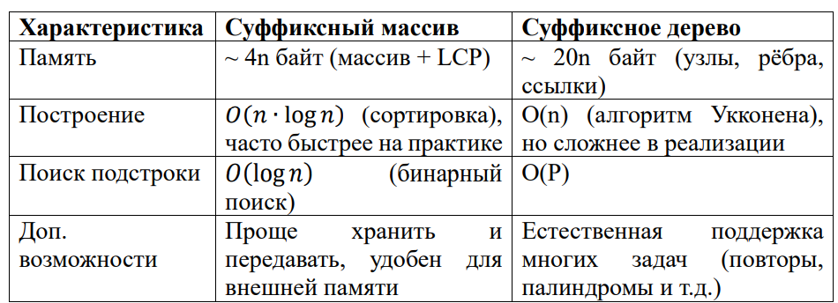

10. паросочетание, теорема Бержа
Паросочетание в графе – это множество рёбер, не имеющих общих вершин. Размер паросочетания – число рёбер в нём. Паросочетание называется максимальным, если оно содержит наибольшее возможное число рёбер.
Дополняющий путь — это путь в графе, который:
- Начинается и заканчивается в свободных вершинах (не входящих в текущее паросочетание);
- Рёбра на пути чередуются: первое ребро не принадлежит паросочетанию, второе — принадлежит, третье — не принадлежит и так далее.
Важно, что дополняющий путь всегда имеет нечётную длину.
Теорема Бержа: Паросочетание в графе является максимальным тогда и только тогда, когда в графе не существует дополняющего пути относительно этого паросочетания.
Теорема Бержа даёт стратегию для построения максимального паросочетания:
- Начинаем с любого паросочетания (например, пустого).
- Пока в графе существует дополняющий путь:
- Находим его.
- Инвертируем рёбра на этом пути: рёбра, не входившие в паросочетание, включаем в него, а входившие — исключаем.
- Размер паросочетания увеличивается на 1 (так как количество "непаросочетанных" рёбер на пути на единицу больше).
- Когда дополняющих путей не остаётся, паросочетание максимально.
Все алгоритмы поиска максимального паросочетания (Куна для двудольных графов, Эдмондса для общих) основаны на этой теореме и отличаются только способом поиска дополняющих путей.

11. алгоритм Куна: идея, псевдокод, корректность и сложность
Алгоритм Куна предназначен для поиска максимального паросочетания в двудольных графах. Идея заключается в последовательном поиске дополняющих путей для каждой вершины левой доли.
Алгоритм перебирает все вершины левой доли и для каждой пытается найти дополняющий путь, начинающийся в этой вершине, с помощью обхода в глубину (DFS). Если такой путь находится, паросочетание увеличивается.
function kuhn_max_matching(graph, n, m):
// n — количество вершин в левой доле m — в правой доле
// graph[v] — список смежных вершин из правой доли для вершины v
matchR = [-1] * m
result = 0
for v in range(n):
used = [False] * n
if dfs(v, graph, used, matchR):
result += 1
return result, matchR

function dfs(v, graph, used, matchR):
if used[v]:
return False
used[v] = True
for u in graph[v]:
if matchR[u] == -1 or dfs(matchR[u], graph, used, matchR):
matchR[u] = v
return True
return False
Корректность алгоритма Куна базируется на теореме Бержа: паросочетание максимально тогда и только тогда, когда в графе нет дополняющего пути. Алгоритм последовательно находит дополняющие пути и увеличивает паросочетание. Поскольку после каждого увеличения размер паросочетания растёт, а максимальный размер ограничен $min⁡(∣L∣,∣R∣)$, алгоритм завершится.
Сложность
- Внешний цикл выполняется $n$ раз (по числу вершин левой доли).
- Каждый вызов DFS может просмотреть все рёбра, инцидентные посещённым вершинам левой доли. В худшем случае DFS обходит все $O(E)$ рёбер.
- Итоговая сложность: $O(n⋅E)$, что обычно записывают как $O(V⋅E)$, где $V$ — общее число вершин.
В не двудольных графах могут быть циклы нечётной длины. При попытке применить тот же подход (DFS) можно столкнуться с ситуацией, когда в вершину можно прийти двумя путями разной чётности (один длиннее другого на нечётное число). Это приводит к тому, что простой DFS может пропустить дополняющий путь, даже если он существует. Такая ситуация называется цветком (blossom), и для её обработки требуется более сложный алгоритм (Эдмондса). Простой DFS без специальных механизмов не может корректно обрабатывать нечётные циклы, поэтому алгоритм Куна ограничен двудольными графами.

12. поиск паросочетаний, алгоритм Эдмондса.
В общих (не двудольных) графах могут присутствовать нечётные циклы.
- В двудольном графе все чередующиеся пути имеют чётную длину, и вершины делятся на «чётные» и «нечётные» естественным образом.
- В не двудольном графе через нечётный цикл можно прийти в одну и ту же вершину путями разной чётности. Это нарушает инварианты, позволяющие однозначно строить чередующееся дерево.
Если попытаться применить DFS, как в алгоритме Куна, можно пропустить дополняющий путь, потому что вершина может быть помечена как «посещённая» при одной чётности, а позже понадобиться с другой.
Цветок — это структура в не двудольном графе, которая мешает поиску дополняющего пути. Формальное определение:
- Цветок — это нечётный цикл (длины $2k+1$), в котором все вершины, кроме одной (основание или base), имеют чередующиеся рёбра (т.е. рёбра цикла поочерёдно входят и не входят в паросочетание).
- Из основания цветка выходит стебель (stem) — чередующийся путь, соединяющий цветок со свободной вершиной (корнем чередующегося дерева).
- Внутри цветка ровно одно ребро, не входящее в паросочетание, которое замыкает цикл (остальные рёбра чередуются).
Важное свойство: Наличие цветка не означает, что дополняющего пути нет; более того, цветок можно «сжать» в одну вершину, и существование дополняющего пути в сжатом графе эквивалентно его существованию в исходном.
Алгоритм Эдмондса — это алгоритм поиска максимального паросочетания в произвольных неориентированных графах (не только двудольных). Он обобщает метод дополняющих путей, вводя операцию сжатия цветков для обработки нечётных циклов, которые мешают простому поиску.
Основные шаги:
- Строится чередующийся лес из свободных вершин (корни — чётные вершины).
- При обнаружении ребра между двумя чётными вершинами:
- Если вершины из разных деревьев → найден дополняющий путь.
- Если вершины из одного дерева → обнаружен цветок (нечётный цикл).
- Цветок сжимается в одну супер-вершину, поиск продолжается.
- При нахождении дополняющего пути в сжатом графе он разжимается обратно в исходный, и паросочетание увеличивается.
Как происходит сжатие
- Обнаружение: При обходе графа находится ребро между двумя чётными вершинами в одном чередующемся дереве.
- Поиск основания: Определяется наименьший общий предок этих вершин в дереве — это основание цветка.
- Объединение: Все вершины нечётного цикла (от основания до каждой из двух вершин) сжимаются в одну супер-вершину (с помощью системы непересекающихся множеств).
- Обновление: Супер-вершина считается чётной, все рёбра, инцидентные любой вершине цветка, теперь инцидентны супер-вершине.
После нахождения дополняющего пути в сжатом графе, он разжимается — внутри каждого сжатого цветка восстанавливается чередующийся путь от точки входа до выхода.
Сложность алгоритма Эдмондса
- Наивная реализация: $O(V^{4})$.
- С использованием эффективных структур данных (система непересекающихся множеств, очереди): $O(V^{3})$.
- Память: $O(V+E)$.

13. свойства потока, остаточной сети.
Сеть – ориентированный граф 𝐺 = (𝑉, 𝐸), в котором выделены две вершины: исток 𝑠 и сток 𝑡. Каждому ребру (𝑢, 𝑣) приписана неотрицательная пропускная способность 𝑐(𝑢, 𝑣). Если ребра (𝑢, 𝑣) нет в графе, считаем 𝑐(𝑢, 𝑣) = 0.
Поток – функция 𝑓: 𝑉 × 𝑉 → 𝑅, удовлетворяющая:
• Ограниченность пропускной способностью: 0 ≤ 𝑓(𝑢, 𝑣) ≤ 𝑐(𝑢, 𝑣) для всех 𝑢, 𝑣.
• Закон сохранения: для любой вершины 𝑣 ∉ {𝑠,𝑡} сумма потоков, входящих в 𝑣, равна сумме выходящих потоков.
• Антисимметричность: 𝑓(𝑢, 𝑣) = −𝑓(𝑣, 𝑢).
Величина потока |𝑓| – сумма потоков, выходящих из истока (или, что то же самое, входящих в сток).
Для заданного потока 𝑓 определим остаточную пропускную способность ребра (𝑢, 𝑣): 𝑐𝑓 (𝑢, 𝑣) = 𝑐(𝑢, 𝑣) − 𝑓(𝑢, 𝑣). Остаточная сеть 𝐺𝑓 содержит те же вершины, что и 𝐺, и все рёбра (𝑢, 𝑣), для которых 𝑐𝑓 (𝑢, 𝑣) > 0. Если 𝑓(𝑢, 𝑣) > 0, то в 𝐺𝑓 появляется также обратное ребро (𝑣, 𝑢) с остаточной пропускной способностью 𝑓(𝑢, 𝑣) (поскольку уменьшение потока равносильно увеличению по обратному направлению).

14. алгоритм Форда-Фалкерсона
Идея:
- Начать с нулевого потока.
- Пока в остаточной сети существует дополняющий путь (путь из $s$ в $t$ с положительной остаточной пропускной способностью на каждом ребре):
• Найти такой путь (DFS).
• Определить $δ$ = минимальная остаточная пропускная способность на пути.
• Увеличить поток вдоль пути на $δ$.
- Вернуть максимальный поток.
Корректность базируется на теореме: поток максимален тогда и только тогда, когда в остаточной сети нет дополняющего пути.
Ограничения:
- Время работы $O(∣f_{max}∣⋅E)$ — не полиномиально.
- При больших пропускных способностях (например, ${10}^{9}$) может выполнять миллиард итераций.
- Может не завершиться при иррациональных пропускных способностях (теоретически).
- Каждое увеличение потока требует DFS – 𝑂(𝐸). Число увеличений может быть равно величине максимального потока (если все пропускные способности целые, и каждый раз увеличиваем на 1).

15. алгоритм Эдмондса-Карпа, от Форда-Фалкерсона.
Вместо произвольного DFS для поиска дополняющего пути используется BFS, который всегда находит кратчайший по числу рёбер путь из $s$ в $t$ в остаточной сети.
Сложность:
- Каждое ребро может стать насыщенным не более $O(V)$ раз.
- Число дополняющих путей $≤O(V⋅E)$.
- Каждый BFS — $O(E)$.
- Итог: $O(V⋅E^{2})$ — полиномиальный алгоритм.
Разрезом (𝑆, 𝑇) в сети называется разбиение множества вершин 𝑉 на два подмножества: 𝑆 (содержит 𝑠) и 𝑇 = 𝑉 ∖ 𝑆 (содержит 𝑡). Пропускная способность разреза – сумма пропускных способностей рёбер, идущих из 𝑆 в 𝑇: 𝑐(𝑆, 𝑇) = ∑_ {𝑢∈𝑆,𝑣∈𝑇} 𝑐(𝑢, 𝑣).
Теорема (Форд-Фалкерсон): для любой сети величина максимального потока равна минимальной пропускной способности разреза.
Док-во (идея): Из определения потока легко видеть, что любой поток |𝑓| не превосходит пропускной способности любого разреза (так как весь поток должен пересечь разрез). Обратно: если поток максимален, то в остаточной сети нет пути из 𝑠 в 𝑡. Пусть 𝑆 – множество вершин, достижимых из 𝑠 в остаточной сети. Тогда 𝑡 ∉ 𝑆, и все рёбра из 𝑆 в 𝑇 в исходной сети насыщены, а обратные имеют нулевой поток. Поэтому суммарный поток через разрез равен его пропускной способности, и следовательно, |𝑓| = 𝑐(𝑆, 𝑇).
Построение минимального разреза по максимальному потоку
После завершения работы алгоритма (любого, находящего максимальный поток) в остаточной сети запускаем BFS/DFS из 𝑠. Множество посещённых вершин – 𝑆, остальные – 𝑇. Рёбра из 𝑆 в 𝑇 в исходной сети и есть искомый минимальный разрез.

16. идея слоистой сети и блокирующего потока. алгоритм Диница.
Слоистая сеть (level graph) строится по остаточной сети после BFS из истока $s$:
- Каждой вершине $v$ присваивается слой $dist[v]$ — минимальное количество рёбер от $s$.
- В слоистую сеть включаются только рёбра, идущие из слоя $i$ в слой $i+1$ (то есть те, которые могут лежать на кратчайшем пути из $s$ в $t$).
Блокирующий поток — это поток в слоистой сети, после увеличения на который любой дальнейший путь из $s$ в $t$ обязательно содержит хотя бы одно насыщенное ребро. Иными словами, в слоистой сети больше нет ни одного пути из $s$ в $t$.
Алгоритм Диница. Общая структура:
- Фаза BFS: построить слоистую сеть по остаточной сети.
- Если $t$ недостижим — завершить.
- Фаза DFS: найти блокирующий поток в слоистой сети и увеличить общий поток на его величину.
- Повторять, пока $t$ достижим.
Поиск блокирующего потока (базовый):
- Пока в слоистой сети есть путь из $s$ в $t$:
  - Найти любой путь (DFS).
  - Определить $δ$ = минимальная остаточная пропускная способность на пути.
  - Увеличить поток на $δ$.
  - Удалить насыщенные рёбра и каскадно удалить вершины, из которых нельзя достичь $t$.
Сложность:
- Каждая фаза BFS: $O(E)$.
- В каждой фазе блокирующий поток ищется за $O(V⋅E)$ (каждое ребро удаляется не более раза).
- Количество фаз: $O(V)$ (расстояние до $t$ строго увеличивается).
- Итог: $O(V^{2}⋅E)$.

17. оптимизация алгоритма Диница.
1. Удаление тупиков (dead ends)
После удаления насыщенных рёбер вершины, из которых нельзя достичь $t$, удаляются вместе со всеми входящими рёбрами. Это сокращает граф и ускоряет последующие поиски.
2. Улучшенный DFS с зачисткой
Вместо явного удаления тупиков DFS сам «вырезает» бесперспективные рёбра:
- При возврате из вершины, из которой не удалось найти путь до $t$, ребро, по которому пришли, удаляется из списка смежности.
- Каждое ребро удаляется не более одного раза за фазу.
- Это снижает сложность поиска блокирующего потока до $O(E)$ на фазу в графах с единичными пропускными способностями, в общем случае — до $O(V⋅E)$ с хорошей константой.
3. Масштабирование пропускных способностей (capacity scaling)
Поток ищется сначала с большим порогом (только рёбра с остаточной ёмкостью ≥ порога), затем порог уменьшается. Это даёт полиномиальную сложность $O(E^{2}log⁡C)$, где $C$ — максимальная пропускная способность.
4. Link-Cut Tree
Позволяет находить и обновлять пути в слоистой сети за $O(log⁡V)$ на операцию, снижая общую сложность до $O(V⋅Elog⁡V)$.
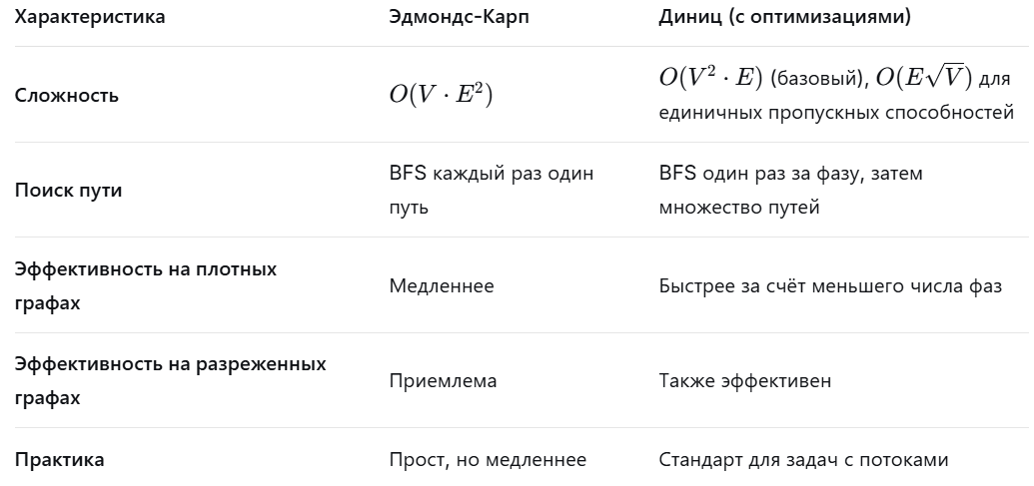

Ключевое отличие: Эдмондс-Карп на каждой итерации находит один кратчайший путь и запускает новый BFS. Диниц строит слоистую сеть один раз за фазу и находит в ней все кратчайшие пути (блокирующий поток), что значительно сокращает количество BFS-фаз.
18. задача о назначениях, идея приведения матрицы и роль нулевых элементов.
Имеется $n$ работников и $n$ работ. Задана матрица $C[n][n]$, где $C[i][j]$ — стоимость выполнения работы $j$ работником $i$. Требуется назначить работника ровно на 1 работу так, чтобы суммарная стоимость была минимальна.
Формально: найти перестановку $π$, минимизирующую $\sum_{i=1}^{n}{C[i][π(i)]}$.
- Паросочетания: Задача эквивалентна поиску совершенного паросочетания минимального веса в полном двудольном графе $\left(L , R\right)$, где левая доля — работники, правая — работы, вес ребра $(i,j)=C[i][j]$.
- Потоки: Является частным случаем транспортной задачи и задачи о потоке минимальной стоимости (исток соединён со всеми работниками (пропускная способность 1, стоимость 0), работники — с работами (1, $C[i][j]$), работы — со стоком (1, 0), ищется поток величины $n$ минимальной стоимости).
Приведение матрицы и роль нулей
Ключевое свойство: Если из всех элементов строки (или столбца) вычесть одну и ту же константу, оптимальное назначение не изменится (изменится только суммарная стоимость, но относительный порядок сумм останется прежним).
Приведение:
- Из каждой строки вычесть её минимум - в каждой строке появится хотя бы один 0.
- Из каждого столбца вычесть его минимум - в каждом столбце появится хотя бы один 0.
После приведения все элементы неотрицательны. Если удастся найти полное паросочетание только по нулевым элементам, то его стоимость в приведённой матрице равна 0, а в исходной — минимальна. Если полного паросочетания из нулей нет, требуется дальнейшая модификация матрицы для создания новых нулей.

19. венгерский алгоритм: потенциалы, чередующегося дерева.
Венгерский алгоритм итеративно строит максимальное паросочетание в графе нулей и, если оно не полное, корректирует матрицу с помощью специальной процедуры пересчёта потенциалов.
Потенциалы
Вводятся массивы:
- $u[i]$ — потенциал строки $i$ (сколько суммарно вычли из строки)
- $v[j]$ — потенциал столбца $j$ (сколько суммарно вычли из столбца)
Приведённая стоимость: $C^{'}[i][j]=C[i][j]-u[i]-v[j]≥0$.
Изначально $u[i]={min⁡}_{j}C[i][j]$, затем $v[j]={min⁡}_{i}(C[i][j]-u[i])$. Это даёт хотя бы один ноль в каждой строке и столбце.
Построение чередующегося дерева и поиск дополняющего пути
Для текущей свободной строки $s$:
- $S$ — достижимые строки (начинается с $\left\{s\right\}$)
- $T$ — достижимые столбцы (пусто)
- Ищем ребро $\left(i , j\right)$ с $C^{'}[i][j]=0$, где $i∈S$, $j∉T$:
  - Если нашли:
- $j$ добавляется в $T$
- Если $j$ свободна → найден дополняющий путь → инвертируем рёбра, увеличиваем паросочетание.
- Если $j$ занята строкой $i^{'}=pairV[j]$ → добавляем $i^{'}$ в $S$ и продолжаем.
  - Если не нашли → дерево построено полностью, переходим к модификации.
Пересчёт матрицы (модификация потенциалов)
Пусть $S$ и $T$ — множества, достигнутые в построенном дереве. Вычисляем: δ= min​_{i∈S, j∉T} C′[i][j]>0
Обновляем потенциалы:
- $u[i]+=δ$ для всех $i∈S$
- $v[j]-=δ$ для всех $j∈T$
Эффект на $C^{'}$:
- $i∈S,j∈T$: не меняются
- $i∈S,j∉T$: уменьшаются на $δ$ → появляется хотя бы один новый ноль
- $i∉S,j∈T$: увеличиваются на $δ$
- $i∉S,j∉T$: не меняются
Все $C^{'}$ остаются неотрицательными. После этого повторяем попытку найти дополняющий путь для той же строки.
Корректность
- Инвариант: $C^{'}[i][j]=C[i][j]-u[i]-v[j]≥0$ сохраняется на всех шагах.
- Лемма: Если в приведённой матрице существует полное паросочетание из нулей, оно оптимально (стоимость = $∑u[i]+∑v[j]$ в исходных терминах).
- Алгоритм увеличивает паросочетание на каждой строке, а пересчёт потенциалов создаёт новые нули, не разрушая существующие возможности. По теореме Бержа, если дополняющего пути нет — текущее паросочетание максимально для данной строки.
Сложность
- Классическая реализация: $O(n^{3})$
  - Построение дерева и поиск $δ$ — $O(n^{2})$ на итерацию
  - Для каждой строки может потребоваться $O(n)$ модификаций
- Оптимизированная (с кучами): $O(n^{2}log⁡n)$
20. задача потока минимальной стоимости.
Дан ориентированный граф $G=(V,E)$, исток $s$, сток $t$. Для каждого ребра $\left(u , v\right)$ заданы:
- Пропускная способность $c(u,v)≥0$
- Стоимость $w(u,v)$ (стоимость прокачки одной единицы потока)
Требуется найти поток $f$ величины $F$ (или максимально возможный), минимизирующий суммарную стоимость: $\text{Cost}(f)=\sum_{(u,v)∈E}{f(u,v)⋅w(u,v)}$
Стоимость потока линейна: если по ребру идёт $x$ единиц потока, стоимость составляет $x⋅w(u,v)$.
Для ребра $\left(u , v\right)$ с потоком $f(u,v)$ и пропускной способностью $c(u,v)$:
- Прямое ребро $\left(u , v\right)$ в остаточной сети:
  - Остаточная пропускная способность: $c_{f}(u,v)=c(u,v)-f(u,v)$
  - Стоимость: $w(u,v)$
- Обратное ребро $\left(v , u\right)$ в остаточной сети:
  - Остаточная пропускная способность: $f(u,v)$
  - Стоимость: $-w(u,v)$ (отрицательная, так как уменьшение потока возвращает стоимость)
Отрицательные рёбра
Появление обратных рёбер с отрицательной стоимостью — ключевая сложность. Они делают граф не пригодным для Дейкстры (требуются алгоритмы, работающие с отрицательными весами, например Bellman-Ford).

21. наивный метод последовательного увеличения и метод потенциалов.
Наивный метод последовательного увеличения. Идея: аналог Форда-Фалкерсона — многократно находить кратчайший по стоимости путь в остаточной сети и пускать по нему поток.
while flow < required_flow:
найти кратчайший путь s→t в остаточной сети (Bellman-Ford)
пустить по нему 1 единицу потока
обновить остаточную сеть
Проблемы:
- Отрицательные рёбра — Дейкстра не работает, нужен Bellman-Ford $O(V⋅E)$ на итерацию.
- Количество итераций = величина потока $F$ (может быть огромной).
- Отрицательные циклы — могут появиться в процессе и сделать текущий поток неоптимальным.
Метод потенциалов (Дейкстра + потенциалы)
Идея: переопределить стоимости рёбер так, чтобы все веса стали неотрицательными, и можно было использовать быструю Дейкстру.
Потенциал $ϕ(v)$ — число, приписанное вершине. Переопределённая стоимость: $w^{'}(u,v)=w(u,v)+ϕ(u)-ϕ(v)$
Для любого цикла сумма исходных и приведённых весов одинакова.
Выбор потенциалов:
- Запустить Bellman-Ford из $s$ один раз в начале → $ϕ(v)$ = расстояние от $s$ до $v$.
- По неравенству треугольника: $w^{'}(u,v)≥0$.
Поддержание потенциалов:
- После пуска потока по кратчайшему пути появляются обратные рёбра.
- Для рёбер на пути $w^{'}(u,v)=0$, для обратных $w^{'}(v,u)=-w^{'}(u,v)=0$.
- Новые рёбра тоже имеют нулевую приведённую стоимость → неотрицательность сохраняется.
- После каждой итерации обновляем $ϕ(v)+=dist[v]$, где $dist$ — найденные Дейкстрой расстояния.
Сложность: $O(F⋅Elog⁡V)$, где $F$ — величина потока.

22. обобщения задачи (циркуляция минимальной стоимости)
Циркуляция минимальной стоимости
Задача: в графе без истока и стока найти циркуляцию (поток, где для каждой вершины входящий = исходящему), удовлетворяющую нижним $l(u,v)$ и верхним $c(u,v)$ границам, с минимальной стоимостью.
Сведение к потоку минимальной стоимости:
- Удовлетворить нижние границы: пустить по каждому ребру $l(u,v)$ единиц.
- Вычислить дисбаланс $d[v]$ = входящий − исходящий.
- Добавить супер-исток и супер-сток:
  - Если $d[v]>0$ → ребро из супер-истока в $v$ с пропускной способностью $d[v]$, стоимость 0.
  - Если $d[v]<0$ → ребро из $v$ в супер-сток с пропускной способностью $-d[v]$, стоимость 0.
- Найти поток минимальной стоимости в этой сети от супер-истока до супер-стока.
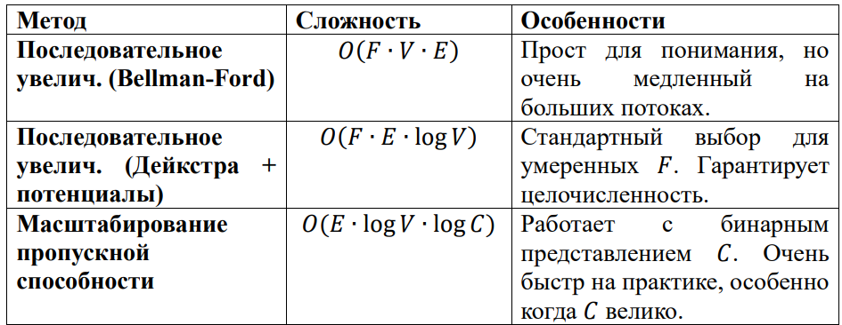
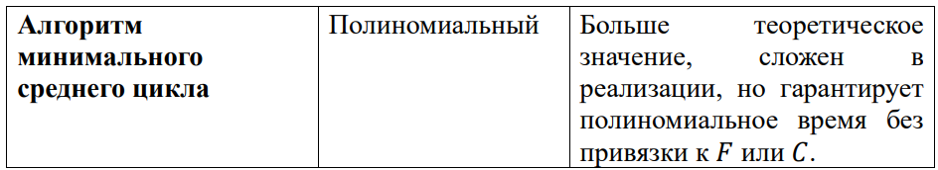
Практическое применение
- Логистика — перевозка грузов с учётом стоимости.
- Задача о назначениях — сводится к потоку минимальной стоимости.

ЗАДАЧИ НА АЛГОРИТМЫ
1. Строки и хеширование (полиномиальные хеши)
public static List<int> FindPositions (string text, string pattern)
{
int n = text.Length;
int m = pattern.Length;
var positions = new List<int>();
if (m > n) return positions;
long[] pow = new long[n + 1];
pow[0] = 1;
for (int i = 1; i <= n; i++)
pow[i] = (pow[i - 1] * Base) % Mod;

long[] hashText = new long[n + 1];
for (int i = 0; i < n; i++)
hashText[i + 1] = (hashText[i] * Base + text[i]) % Mod;

long[] hashPattern = new long[m + 1];
for (int i = 0; i < m; i++)
hashPattern[i + 1] = (hashPattern[i] * Base + pattern[i]) % Mod;

long GetHash(long[] h, int l, int r, long[] pow) =>
(h[r] - h[l] * pow[r - l] % Mod + Mod) % Mod;

for (int start = 0; start <= n - m; start++)
{
int left = 0, right = m - 1;
int firstDiff = -1;
while (left <= right)
{
int mid = (left + right) / 2;
long hashT = GetHash(hashText, start, start + mid + 1, pow);
long hashP = GetHash(hashPattern, 0, mid + 1, pow);

if (hashT == hashP)
{
left = mid + 1;
}
else
{
firstDiff = mid;
right = mid - 1;
}
}
if (firstDiff == -1)
{
positions.Add(start);
continue;
}
int suffixStart = firstDiff + 1;
if (suffixStart >= m)
{
positions.Add(start);
continue;
}
long hashTSuffix = GetHash(hashText, start + suffixStart, start + m, pow);
long hashPSuffix = GetHash(hashPattern, suffixStart, m, pow);
if (hashTSuffix == hashPSuffix)
positions.Add(start);
}
return positions;
}
Сложность:
- Предобработка: $O(n+m)$.
- Поиск: $O((n-m)⋅log⁡m)$ (бинарный поиск на каждую позицию).
- Общая: $O(nlog⁡m)$.

2. Префикс-функция и поиск с циклическим сдвигом
Основная идея
Две строки считаются циклически эквивалентными с точностью до аддитивной константы, если существует число $k$ такое, что для всех $j$: $t[j]=s[j]+k$
Это эквивалентно тому, что разности соседних символов в обеих строках одинаковы: $t[j+1]-t[j]=s[j+1]-s[j]∀j$
function findWithCyclic(text, pattern):
n = length(text)
m = length(pattern)
if m == 0 or m > n:
return []
// Построение массивов разностей
diffP = array of size m-1
for i = 0 to m-2:
diffP[i] = pattern[i+1] - pattern[i]
diffT = array of size n-1
for i = 0 to n-2:
diffT[i] = text[i+1] - text[i]
// Используем разделитель, который не может встретиться в разностях
separator = INF // например, int.MaxValue

combined = diffP + [separator] + diffT
totalLen = (m-1) + 1 + (n-1)

pi = array of size totalLen filled with 0
for i = 1 to totalLen-1:
j = pi[i-1]
while j > 0 and combined[i] != combined[j]:
j = pi[j-1]
if combined[i] == combined[j]:
j++
pi[i] = j
positions = []
for i = (m-1) + 1 to totalLen-1:
if pi[i] == m-1:
startPos = i - 2*(m-1) - 1
if startPos + m <= n:
shift = text[startPos] - pattern[0]
valid = true
for j = 0 to m-1:
if text[startPos + j] - pattern[j] != shift:
valid = false
break
if valid:
positions.append(startPos)

return positions
- Построение префикс-функции: $O(n+m)$
- Количество кандидатов: $O(n)$
- Проверка кандидата: в худшем случае $O(m)$
- Итоговая сложность: $O(n+m)$

3. Алгоритм Рабина-Карпа
public static string FindLongestRepeating(string s)
{
int n = s.Length;
int left = 1, right = n - 1;
string result = "";
long[] pow1 = new long[n + 1];
long[] pow2 = new long[n + 1];
pow1[0] = pow2[0] = 1;
for (int i = 1; i <= n; i++)
{
pow1[i] = (pow1[i - 1] * Base) % Mod1;
pow2[i] = (pow2[i - 1] * Base) % Mod2;
}

long[] hash1 = new long[n + 1];
long[] hash2 = new long[n + 1];
for (int i = 0; i < n; i++)
{
hash1[i + 1] = (hash1[i] * Base + s[i]) % Mod1;
hash2[i + 1] = (hash2[i] * Base + s[i]) % Mod2;
}

(long h1, long h2) GetHash(int l, int r)
{
long h1 = (hash1[r] - hash1[l] * pow1[r - l] % Mod1 + Mod1) % Mod1;
long h2 = (hash2[r] - hash2[l] * pow2[r - l] % Mod2 + Mod2) % Mod2;
return (h1, h2);
}

bool HasDuplicate (int len)
{
var seen = new HashSet<(long, long)>();

for (int i = 0; i + len <= n; i++)
{
var hash = GetHash(i, i + len);
if (seen.Contains(hash))
return true;
seen.Add(hash);
}
return false;
}

while (left <= right)
{
int mid = (left + right) / 2;

if (HasDuplicate(mid))
{
result = FindDuplicate (s, mid, GetHash);
left = mid + 1;
}
else
right = mid - 1;
}
return result;
}

private static string FindDuplicate(string s, int len, Func<int, int, (long, long)> getHash)
{
var seen = new Dictionary<(long, long), int>();

for (int i = 0; i + len <= s.Length; i++)
{
var hash = getHash(i, i + len);
if (seen.ContainsKey(hash))
{
int prevPos = seen[hash];
if (s.Substring(prevPos, len) == s.Substring(i, len))
return s.Substring(i, len);
}
else
{
seen[hash] = i;
}
}
return "";
}
- Предобработка хешей: $O(n)$
- Бинарный поиск: $O(log⁡n)$ итераций
- Каждая проверка длины: $O(n)$
- Итоговая сложность: $O(nlog⁡n)$

- Двойное хеширование — использование двух различных модулей $\left({10}^{9} + 7\right)$ и $\left({10}^{9} + 9\right)$. Вероятность коллизии становится пренебрежимо малой.
- Рандомизация основания
- Использование большего модуля
4. Z-функция и периоды строки
Z-функция $z[i]$ — длина наибольшего общего префикса строки $s$ и её суффикса $s[i:]$.
Условие для периода
- Число $k$ является периодом строки $s$ длины $n$ тогда и только тогда, когда: $z[k]≥n-k$
Если $k$ — период, то сдвинутая на $k$ строка совпадает с оригиналом на всех позициях, кроме последних $k$ символов.
- Это означает, что префикс длины $n-k$ строки $s$ полностью совпадает с подстрокой $s[k:]$ (суффиксом, начинающимся с позиции $k$).
- По определению Z-функции, $z[k]$ — длина этого совпадения. Для периода нужно, чтобы совпадение покрыло все $n-k$ символов.
Алгоритм
- Вычислить Z-функцию для строки $s$ за $O(n)$.
- Для каждого $k$ от $1$ до $n-1$:
  - Если $z[k]≥n-k$, то $k$ — период строки.

private static int[] ZFunction(string s)
{
int n = s.Length;
int[] z = new int[n];
int l = 0, r = 0;
for (int i = 1; i < n; i++)
{
if (i <= r)
z[i] = Math.Min(r - i + 1, z[i - l]);
while (i + z[i] < n && s[z[i]] == s[i + z[i]])
z[i]++;
if (i + z[i] - 1 > r)
{
l = i;
r = i + z[i] - 1;
}
}
return z;
}

5. Бор и автомат Ахо-Корасик
Автомат Ахо-Корасик позволяет найти все вхождения всех ключевых слов за $O(\text{текст}+\text{суммарная длина слов}+\text{количество вхождений})$.
Чтобы отфильтровать только слова, начинающиеся с нужной буквы, можно:
- Построить автомат для всех ключевых слов.
- в каждой вершине нужно хранить флаг начала и использовать его при проверке.
Дополнительные данные в вершине
В каждую вершину (узел бора) добавить:
- IsTerminal — флаг, здесь заканчивается слово.
- MatchedWord — само слово (или его длину).
- StartsWithVowel — флаг, вычисленный при вставке: true, если первый символ слова — гласная.
При поиске
При достижении терминальной вершины (или при подъёме по output_link) проверяем:
- Является ли вершина терминальной.
- Заканчивается ли слово на гласную (последний символ можно проверить по MatchedWord[^1]).
- Начинается ли слово на гласную — используем заранее сохранённый флаг StartsWithVowel.
Если оба условия выполнены — добавляем в результат.
Можно адаптировать, сохранив в узле флаг StartsWithVowel и проверяя последний символ слова при нахождении.

6. Суффиксный массив и количество различных подстрок
- $\frac{n⋅(n+1)}{2}$ — общее количество всех подстрок (включая повторяющиеся)
- $∑\text{LCP}[i]$ — сумма длин общих префиксов соседних суффиксов в лексикографическом порядке (вычитаем повторяющиеся подстроки)
- Все подстроки — это префиксы всех суффиксов.
- Если суффиксы отсортированы, то новые (уникальные) подстроки, которые даёт $i$-й суффикс, — это все его префиксы, кроме тех, что уже встречались как префиксы предыдущего суффикса.
- Количество таких новых префиксов = длина суффикса минус длина общего префикса с предыдущим суффиксом (LCP).
- Суммируя по всем суффиксам, получаем формулу.
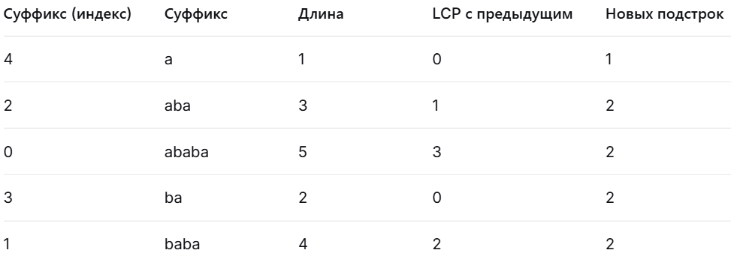
Общее число подстрок: $\frac{5⋅6}{2}=15$
Сумма LCP: $0+1+3+0+2=6$
Различных подстрок: $15-6=9$
Проверка: a, b, ab, ba, aba, bab, abab, baba, ababa — 9 штук.

7. Алгоритм Куна
function kuhn_max_matching(students, clubs, edges):
matchClub = array[m] initialized with -1 # какой ученик записан в кружок
result = 0
for each student v in 0..n-1:
used = array[n] initialized with false
if dfs(v, edges, used, matchClub):
result += 1
return result

function dfs(v, edges, used, matchClub):
if used[v]:
return false
used[v] = true

for each club u in edges[v]:
# кружок свободен или можно перезаписать текущего ученика
if matchClub[u] == -1 or dfs(matchClub[u], edges, used, matchClub):
matchClub[u] = v
return true
return false

Сложность
- Время: $O(V⋅E)$, где $V=n$ (левая доля), $E$ — число рёбер.
- Память: $O(V+E)$.

Ускорение для разреженных графов
Алгоритм уже эффективен для разреженных графов, так как:
- В худшем случае всё равно $O(n⋅E)$, но если граф разреженный ($E∼n$), то сложность $O(n^{2})$.
- На практике помогает ранний выход из DFS и случайный порядок обхода вершин.
- Если граф очень большой, можно использовать BFS (алгоритм Хопкрофта-Карпа), который работает за $O(\sqrt{V}⋅E)$, но сложнее в реализации

8. Алгоритм Эдмондса
Алгоритм Куна (и простой DFS поиск дополняющих путей) не работает в недвудольных графах из-за нечётных циклов. Простой DFS может пропустить существующий дополняющий путь, так как пометки used блокируют возможность зайти в вершину с другой чётностью.
Цветок — это нечётный цикл (длины $2k+1$) в чередующемся дереве, где:
- Все вершины цикла, кроме одной (основания), имеют чередующиеся рёбра.
- Из основания выходит стебель — чередующийся путь к свободной вершине.
- Внутри цикла ровно одно ребро не из паросочетания (замыкающее).
Цветок мешает поиску дополняющего пути, так как создаёт неоднозначность чётности.
Сжимает цветок в супер-вершину, находит путь в сжатом графе, затем разжимает.
Паросочетание: {(2-3)}
Свободные вершины: 1, 4, 5
Граф:
1 — 2 — 3
| | |
4 — 5 — 6
Цветок {2,3,5} сжимается в супер-вершину B.
В сжатом графе путь 1 → B → 4 → ... становится дополняющим.

9. Форд-Фалкерсон
После нахождения максимального потока:
- Запустить BFS/DFS из истока $s$ в остаточной сети $G_{f}$ (только по рёбрам с положительной остаточной пропускной способностью).
- Множество $S$ — все вершины, достижимые из $s$ в $G_{f}$.
- Множество $T$ = $V∖S$ (включает $t$, так как $t$ недостижим).
- Минимальный разрез — рёбра из $S$ в $T$ в исходной сети.
Док-во
- По построению, все рёбра из $S$ в $T$ в исходной сети насыщены ($f(u,v)=c(u,v)$), иначе они были бы в остаточной сети.
- Все рёбра из $T$ в $S$ имеют нулевой поток ($f(u,v)=0$), иначе обратные рёбра были бы в остаточной сети.
- Следовательно, поток через разрез $c(S,T)=\sum_{u∈S,v∈T}{c(u,v)=}\sum_{u∈S,v∈T}{f(u,v)=∣f∣}$.
- По теореме Форда-Фалкерсона, величина максимального потока равна минимальной пропускной способности разреза, значит найденный разрез — минимальный.
Исходная сеть (пропускные способности):
Ребро c(u, v)
s -> A 10
s->B 5
A->C 15
B->C 10
C->t 20
После нахождения максимального потока (величина = 15):
Остаточная сеть:
- s→A: остаток 0 (насыщено)
- s→B: остаток 0 (насыщено)
- A→C: остаток 5
- B→C: остаток 0 (насыщено)
- C→t: остаток 5
- Появляются обратные рёбра: A→s (10), B→s (5), C→A (10), C→B (10), t→C (15)
BFS из s:
- s достижима
- из s нет исходящих рёбер с положительной остаточной способностью (s→A и s→B насыщены)
- S = {s}, T = {A, B, C, t}
Минимальный разрез: рёбра из S в T в исходной сети: s→A (10) и s→B (5).
Пропускная способность разреза = 10 + 5 = 15, что равно величине максимального потока.

10. Алгоритм Диница
Эдмондс-Карп - неэффективен
Алгоритм Эдмондса-Карпа на каждой итерации:
- Запускает BFS для поиска одного кратчайшего дополняющего пути.
- Увеличивает поток на величину минимальной пропускной способности на этом пути.
- Количество итераций = $O(V⋅E)$, но каждая итерация обрабатывает только один путь.
Идея алгоритма Диница
Вместо поиска одного пути за итерацию, Диниц находит сразу все кратчайшие пути (блокирующий поток) в слоистой сети и насыщает их за одну фазу.
Количество фаз = $O(V)$ (расстояние до $t$ увеличивается после каждой фазы).
Слоистая сеть (level graph)
- Запускаем BFS из $s$ в остаточной сети, вычисляем $dist[v]$ — расстояние в рёбрах.
- Оставляем только рёбра $\left(u , v\right)$, для которых:
- Остаточная пропускная способность $>0$
- $dist[v]=dist[u]+1$
- Полученный ациклический граф — слоистая сеть. Любой путь из $s$ в $t$ в ней — кратчайший в исходной сети.
Блокирующий поток — это поток в слоистой сети, после увеличения которого не существует пути из $s$ в $t$ (все пути содержат хотя бы одно насыщенное ребро).
Поиск блокирующего потока (DFS с удалением тупиков)
function dfs(u, flow):
if u == t: return flow
for each ребро (u → v) из списка смежности u:
if capacity(u,v) > 0:
pushed = dfs(v, min(flow, capacity(u,v)))
if pushed > 0:
capacity(u,v) -= pushed
capacity(v,u) += pushed
return pushed
// тупик — удаляем все рёбра из u (больше не вернёмся сюда в этой фазе)
удалить u из графа
return 0
Сложность : $O(V^{2}⋅E)$ в общем случае.

11. Венгерский алгоритм
Приведение матрицы
- Из каждой строки вычесть её минимум → в каждой строке появится ноль.
- Из каждого столбца вычесть его минимум → в каждом столбце появится ноль.
- Полученная матрица содержит нули и неотрицательные элементы.
Модификация потенциалов
- Вычисляем $δ={min⁡}_{i∈S,j∉T}C^{'}[i][j]$.
- $u[i]+=δ$ для $i∈S$
- $v[j]-=δ$ для $j∈T$
- Это создаёт новый ноль на границе $S$ и $T$.

5 8 7 0 3 2 0 3 0
С = 6 4 9 = 2 0 5 = 2 0 3
3 2 6 1 0 4 1 0 2
Минимумы строк: 5, 4, 2
Минимумы столбцов: 0, 0, 2
Оптимальное назначение
- Работник 1 → работа 0 (стоимость 5)
- Работник 2 → работа 1 (стоимость 4)
- Работник 3 → работа 2 (стоимость 6)
Суммарная стоимость: $5+4+6=15$

12. Поток минимальной стоимости
При пуске потока по ребру $\left(u , v\right)$:
- Прямое ребро $\left(u , v\right)$ в остаточной сети имеет стоимость $w(u,v)$.
- Обратное ребро $\left(v , u\right)$ получает отрицательную стоимость $-w(u,v)$.
Причина: уменьшение потока по прямому ребру эквивалентно «возврату» ранее уплаченной стоимости, что в модели потока минимальной стоимости должно быть учтено как отрицательная стоимость.
Метод потенциалов
Идея: переопределить стоимости рёбер так, чтобы они стали неотрицательными, но кратчайшие пути остались теми же.
Вводим потенциал $ϕ(v)$ для каждой вершины. Переопределённая стоимость:
$$w^{'}(u,v)=w(u,v)+ϕ(u)-ϕ(v)$$
Свойство: для любого пути сумма $w^{'}$ = сумма $w$ + $ϕ(s)-ϕ(t)$ (потенциалы сокращаются). Кратчайшие пути сохраняются.
Выбор потенциалов:
- В начале: запускаем один раз Bellman-Ford из $s$ → $ϕ(v)$ = расстояние от $s$.
- После каждой итерации: $ϕ(v)+=dist[v]$, где $dist$ — найденные Дейкстрой расстояния.
- Все новые рёбра (обратные) в остаточной сети будут иметь $w^{'}=0$ (так как они лежали на кратчайшем пути).
Пример. 1ое число - пропускная способность, 2ое - стоимость
s --(10)--> A --(1)--> t
\ /
\--(5)--> B --(-20)--> A
Здесь Дейкстра сначала обработает s→B (5), затем s→A (10), но путь s→B→A→t = 5-20+1 = -14 будет найден только если B→A будет обработано до A, что не гарантируется. Без потенциалов Дейкстра может выдать неверный кратчайший путь.

13. Выбор алгоритма для поиска множества подстрок
Для задачи, где текст фиксирован и большой, а образцы поступают онлайн, предпочтительнее суффиксный массив.
Обоснование выбора суффиксного массива
- Текст фиксирован и большой → предобработка текста делается один раз за $O(nlog⁡n)$, что приемлемо.
- Образцы поступают онлайн → суффиксный массив не требует перестройки при каждом новом образце. Поиск выполняется независимо для каждого образца.
- Время ответа — $O(∥p∥log⁡n)$.
- Память — суффиксный массив занимает $O(n)$ памяти, в то время как автомат Ахо-Корасик для каждого нового образца добавляет узлы и переходы, что при большом количестве образцов может привести к взрывному росту памяти.

Ахо-Корасик предпочтительнее, если:
- Текст изменчив, а образцы фиксированы.
- Все образцы известны заранее и их много, а текст один и не очень большой.
- Требуется одновременный поиск множества образцов за один проход по тексту.

ЗАДАЧИ НА СД
- MyArrayList
class MyArrayList<T>
{
private T[] items;
private int count;
public int Count => count;
public int Capacity => items.Length;
public MyArrayList()
{
items = new T[4];
count = 0;
}
public MyArrayList(int capacity)
{
items = new T[capacity];
count = 0;
}
public T this[int index]
{
get
{
if (index < 0 || index >= count)
throw new IndexOutOfRangeException();
return items[index];
}
set
{
if (index < 0 || index >= count)
throw new IndexOutOfRangeException();
items[index] = value;
}
}
public void Add(T item)
{
if (count == items.Length)
Array.Resize(ref items, items.Length * 2);
items[count] = item;
count++;
}
public void Insert(int index, T item)
{
if (index < 0 || index > count)
throw new IndexOutOfRangeException();
if (count == items.Length)
Array.Resize(ref items, items.Length * 2);
for (int i = count; i > index; i--)
items[i] = items[i - 1];
items[index] = item;
count++;
}

public void RemoveAt(int index)
{
if (index < 0 || index >= count)
throw new IndexOutOfRangeException();
for (int i = index; i < count - 1; i++)
items[i] = items[i + 1];
items[count - 1] = default(T);
count--;
}

public int IndexOf(T item)
{
for (int i = 0; i < count; i++)
if (Equals(items[i], item))
return i;
return -1;
}

public override bool Equals(object obj)
{
if (obj is not MyArrayList<T> other)
return false;
if (count != other.count)
return false;
for (int i = 0; i < count; i++)
if (!Equals(items[i], other.items[i]))
return false;
return true;
}

public override int GetHashCode()
{
int hash = 17;
for (int i = 0; i < count; i++
hash = hash * 31 + (items[i]?.GetHashCode() ?? 0);
return hash;
}
public override string ToString()
{
return $"MyArrayList<{typeof(T).Name}>[{count}]";
}
}
- MyLinkedList
class MyLinkedList<T>
{
class Node
{
public T Value;
public Node Next;
public Node Prev;
}
private Node head;
private Node tail;
private int count;
public int Count => count;
public T this[int index]
{
get
{
if (index < 0 || index >= count)
throw new IndexOutOfRangeException();
Node current;
if (index < count / 2)
{
current = head;
for (int i = 0; i < index; i++)
current = current.Next;
}
else
{
current = tail;
for (int i = count - 1; i > index; i--)
current = current.Prev;
}
return current.Value;
}
set
{
if (index < 0 || index >= count)
throw new IndexOutOfRangeException();
Node current;
if (index < count / 2)
{
current = head;
for (int i = 0; i < index; i++)
current = current.Next;
}
else
{
current = tail;
for (int i = count - 1; i > index; i--)
current = current.Prev;
}
current.Value = value;
}
}
public void AddFirst(T item)
{
Node node = new Node { Value = item };
if (head == null)
head = tail = node;
else
{
node.Next = head;
head.Prev = node;
head = node;
}
count++;
}
public void AddLast(T item)
{
Node node = new Node { Value = item };
if (tail == null)
head = tail = node;
else
{
node.Prev = tail;
tail.Next = node;
tail = node;
}
count++;
}
public bool Remove(T item)
{
Node current = head;
while (current != null)
{
if (Equals(current.Value, item))
{
if (current.Prev != null)
current.Prev.Next = current.Next;
else
head = current.Next;
if (current.Next != null)
current.Next.Prev = current.Prev;
else
tail = current.Prev;
count--;
return true;
}
current = current.Next;
}
return false;
}
public override bool Equals(object obj)
{
if (obj is not MyLinkedList<T> other)
return false;
if (count != other.count)
return false;
Node n1 = head;
Node n2 = other.head;
while (n1 != null)
{
if (!Equals(n1.Value, n2.Value))
return false;
n1 = n1.Next;
n2 = n2.Next;
}
return true;
}

public override int GetHashCode()
{
int hash = 17;
Node current = head;
while (current != null)
{
hash = hash * 31 + (current.Value?.GetHashCode() ?? 0);
current = current.Next;
}
return hash;
}

public override string ToString()
{
var sb = new StringBuilder();
sb.Append("[");
Node current = head;
while (current != null)
{
sb.Append(current.Value);
if (current.Next != null)
sb.Append(", ");
current = current.Next;
}
sb.Append("]");
return sb.ToString();
}
}
- MyStack
class MyStack<T>
{
private T[] items;
private int count;
public int Count => count;
public MyStack()
{
items = new T[4];
count = 0;
}

public void Push(T item)
{
if (count == items.Length)
Array.Resize(ref items, items.Length * 2);
items[count] = item;
count++;
}
public T Pop()
{
if (count == 0)
throw new InvalidOperationException("Стек пус");
count--;
T item = items[count];
items[count] = default(T);
return item;
}

public T Peek()
{
if (count == 0)
throw new InvalidOperationException("Стек пус");
return items[count - 1];
}

public static bool operator ==(MyStack<T> a, MyStack<T> b)
{
if (ReferenceEquals(a, b)) return true;
if (a is null || b is null) return false;
return a.Equals(b);
}

public static bool operator !=(MyStack<T> a, MyStack<T> b)
{
return !(a == b);
}

public override bool Equals(object obj)
{
if (obj is not MyStack<T> other)
return false;
if (count != other.count)
return false;
for (int i = 0; i < count; i++)
{
if (!Equals(items[i], other.items[i]))
return false;
}
return true;
}

public override int GetHashCode()
{
int hash = 17;
for (int i = 0; i < count; i++)
hash = hash * 31 + (items[i]?.GetHashCode() ?? 0);
return hash;
}

public override string ToString()
{
if (count == 0)
return "Stack [empty]";

string result = "Stack [";
for (int i = 0; i < count; i++)
{
if (i == count - 1)
result += "TOP: ";
result += items[i];
if (i < count - 1)
result += ", ";
}
result += "]";
return result;
}
}

- MyQueue
class MyQueue<T>
{
private T[] items;
private int head;
private int tail;
private int count;
public int Count => count;
public MyQueue()
{
items = new T[4];
head = 0;
tail = 0;
count = 0;
}

public void Enqueue(T item)
{
if (count == items.Length)
{
T[] newItems = new T[items.Length * 2];
if (head < tail)
Array.Copy(items, head, newItems, 0, count);
else
{
Array.Copy(items, head, newItems, 0, items.Length - head);
Array.Copy(items, 0, newItems, items.Length - head, tail);
}
items = newItems;
head = 0;
tail = count;
}
items[tail] = item;
tail = (tail + 1) % items.Length;
count++;
}

public T Dequeue()
{
if (count == 0)
throw new InvalidOperationException("Queue is empty");

T item = items[head];
items[head] = default(T);
head = (head + 1) % items.Length;
count--;
return item;
}

public T Peek()
{
if (count == 0)
throw new InvalidOperationException("Queue is empty");

return items[head];
}

public T this[int index]
{
get
{
if (index < 0 || index >= count)
throw new IndexOutOfRangeException();
int actualIndex = (head + index) % items.Length;
return items[actualIndex];
}
set
{
if (index < 0 || index >= count)
throw new IndexOutOfRangeException();

int actualIndex = (head + index) % items.Length;
items[actualIndex] = value;
}
public override bool Equals(object obj)
{
if (obj is not MyQueue<T> other)
return false;
if (count != other.count)
return false;

for (int i = 0; i < count; i++)
if (!Equals(this[i], other[i]))
return false;
return true;
}

public override int GetHashCode()
{
int hash = 17;
for (int i = 0; i < count; i++)
hash = hash * 31 + (this[i]?.GetHashCode() ?? 0);
return hash;
}

public override string ToString()
{
if (count == 0)
return "Queue [empty]";
var sb = new StringBuilder();
sb.Append("Queue [");
for (int i = 0; i < count; i++)
{
sb.Append(this[i]);
if (i < count - 1)
sb.Append(" ← ");
}
sb.Append("]");
return sb.ToString();
}
}

- MyArrayDeque
class MyArrayDeque<T>
{
private T[] items;
private int head;
private int tail;
private int count;
public int Count => count;
public MyArrayDeque()
{
items = new T[4];
head = 0;
tail = 0;
count = 0;
}
private void Resize()
{
T[] newItems = new T[items.Length * 2];
if (head < tail)
Array.Copy(items, head, newItems, 0, count);
else
{
Array.Copy(items, head, newItems, 0, items.Length - head);
Array.Copy(items, 0, newItems, items.Length - head, tail);
}
items = newItems;
head = 0;
tail = count;
}
public void AddFirst(T item)
{
if (count == items.Length)
Resize();
head = (head - 1 + items.Length) % items.Length;
items[head] = item;
count++;
}

public void AddLast(T item)
{
if (count == items.Length)
Resize();

items[tail] = item;
tail = (tail + 1) % items.Length;
count++;
}

public T RemoveFirst()
{
if (count == 0)
throw new InvalidOperationException("Deque is empty");

T item = items[head];
items[head] = default(T);
head = (head + 1) % items.Length;
count--;
return item;
}

public T RemoveLast()
{
if (count == 0)
throw new InvalidOperationException("Deque is empty");
tail = (tail - 1 + items.Length) % items.Length;
T item = items[tail];
items[tail] = default(T);
count--;
return item;
}
public T this[int index]
{
get
{
if (index < 0 || index >= count)
throw new IndexOutOfRangeException();

int actualIndex = (head + index) % items.Length;
return items[actualIndex];
}
set
{
if (index < 0 || index >= count)
throw new IndexOutOfRangeException();

int actualIndex = (head + index) % items.Length;
items[actualIndex] = value;
}
}
public override bool Equals(object obj)
{
if (obj is not MyArrayDeque<T> other)
return false;
if (count != other.count)
return false;
for (int i = 0; i < count; i++)
if (!Equals(this[i], other[i]))
return false;
return true;
}
public override int GetHashCode()
{
int hash = 17;
for (int i = 0; i < count; i++)
hash = hash * 31 + (this[i]?.GetHashCode() ?? 0);
return hash;
}
public override string ToString()
{
if (count == 0)
return "Deque [empty]";
var sb = new StringBuilder();
sb.Append("Deque [");
for (int i = 0; i < count; i++)
{
sb.Append(this[i]);
if (i < count - 1)
sb.Append(", ");
}
sb.Append("]");
return sb.ToString();
}
}

- BinaryHeap
class BinaryHeap<T>
{
private List<T> items;
private Comparison<T> compare;
public int Count => items.Count;
public BinaryHeap(bool isMinHeap = true) : this(isMinHeap, Comparer<T>.Default) { }
public BinaryHeap(bool isMinHeap, IComparer<T> comparer)
{
items = new List<T>();
if (isMinHeap)
compare = (x, y) => comparer.Compare(x, y);
else
compare = (x, y) => comparer.Compare(y, x);
}
public BinaryHeap(Comparison<T> comparison)
{
items = new List<T>();
compare = comparison;
}
public T this[int index]
{
get
{
if (index < 0 || index >= items.Count)
throw new IndexOutOfRangeException();
return items[index];
}
}
public void Insert(T item)
{
items.Add(item);
int i = items.Count - 1;
while (i > 0)
{
int parent = (i - 1) / 2;
if (compare(items[i], items[parent]) >= 0)
break;
Swap(i, parent);
i = parent;
}
}
public T Peek()
{
if (items.Count == 0)
throw new InvalidOperationException("Пусто");
return items[0];
}
public T Extract()
{
if (items.Count == 0)
throw new InvalidOperationException("Пусто");
T result = items[0];
items[0] = items[items.Count - 1];
items.RemoveAt(items.Count - 1);
int i = 0;
while (true)
{
int left = 2 * i + 1;
int right = 2 * i + 2;
int smallest = i;
if (left < items.Count && compare(items[left], items[smallest]) < 0)
smallest = left;
if (right < items.Count && compare(items[right], items[smallest]) < 0)
smallest = right;
if (smallest == i)
break;
Swap(i, smallest);
i = smallest;
}
return result;
}
public void ChangeKey(int index, T newValue)
{
if (index < 0 || index >= items.Count)
throw new IndexOutOfRangeException();
T oldValue = items[index];
items[index] = newValue;
if (compare(newValue, oldValue) < 0)
{
while (index > 0 && compare(items[index], items[(index - 1) / 2]) < 0)
{
Swap(index, (index - 1) / 2);
index = (index - 1) / 2;
}
}
else
{
while (true)
{
int left = 2 * index + 1;
int right = 2 * index + 2;
int smallest = index;
if (left < items.Count && compare(items[left], items[smallest]) < 0)
smallest = left;
if (right < items.Count && compare(items[right], items[smallest]) < 0)
smallest = right;
if (smallest == index)
break;
Swap(index, smallest);
index = smallest;
}
}
}
public static BinaryHeap<T> operator +(BinaryHeap<T> a, BinaryHeap<T> b)
{
var result = new BinaryHeap<T>(a.compare);
foreach (var item in a.items)
result.Insert(item);
foreach (var item in b.items)
result.Insert(item);
return result;
}

public override bool Equals(object obj)
{
if (obj is not BinaryHeap<T> other)
return false;

if (items.Count != other.items.Count)
return false;
var sorted1 = new List<T>(items);
var sorted2 = new List<T>(other.items);
sorted1.Sort(Comparer<T>.Default);
sorted2.Sort(Comparer<T>.Default);

for (int i = 0; i < sorted1.Count; i++)
if (!Equals(sorted1[i], sorted2[i]))
return false;
return true;
}
public override int GetHashCode()
{
var sorted = new List<T>(items);
sorted.Sort(Comparer<T>.Default);
int hash = 17;
foreach (var item in sorted)
hash = hash * 31 + (item?.GetHashCode() ?? 0);
return hash;
}
public override string ToString()
{
var sb = new StringBuilder();
sb.Append("Heap [");
for (int i = 0; i < items.Count; i++)
{
sb.Append(items[i]);
if (i < items.Count - 1)
sb.Append(", ");
}
sb.Append("]");
return sb.ToString();
}
}

- HashTable
class HashTable
{
class Pair
{
public string Key;
public int Value;
}
private List<Pair>[] table;
private int capacity;
private int count;
public int Count => count;
public HashTable(int size = 10)
{
capacity = size;
table = new List<Pair>[capacity];
for (int i = 0; i < capacity; i++)
table[i] = new List<Pair>();
}
private int GetIndex(string key)
{
return Math.Abs(key.GetHashCode()) % capacity;
}
public void Add(string key, int value)
{
int index = GetIndex(key);
foreach (var pair in table[index])
{
if (pair.Key == key)
{
pair.Value = value;
return;
}
}
table[index].Add(new Pair { Key = key, Value = value });
count++;
}
public bool TryGetValue(string key, out int value)
{
int index = GetIndex(key);
foreach (var pair in table[index])
{
if (pair.Key == key)
{
value = pair.Value;
return true;
}
}
value = 0;
return false;
}
public bool Remove(string key)
{
int index = GetIndex(key);
for (int i = 0; i < table[index].Count; i++)
{
if (table[index][i].Key == key)
{
table[index].RemoveAt(i);
count--;
return true;
}
}
return false;
}

public int this[string key]
{
get
{
if (TryGetValue(key, out int value))
return value;
throw new KeyNotFoundException();
}
set
{
Add(key, value);
}
}
public IEnumerable<string> Keys
{
get
{
foreach (var list in table)
{
foreach (var pair in list)
{
yield return pair.Key;
}
}
}
}

public override bool Equals(object obj)
{
if (obj is not HashTable other)
return false;
if (count != other.count)
return false;
foreach (var list in table)
{
foreach (var pair in list)
{
if (!other.TryGetValue(pair.Key, out int otherValue) ||
otherValue != pair.Value)
return false;
}
}
return true;
}
public override int GetHashCode()
{
int hash = 17;
var sortedKeys = new List<string>(Keys);
sortedKeys.Sort();
foreach (var key in sortedKeys)
{
hash = hash * 31 + key.GetHashCode();
hash = hash * 31 + this[key].GetHashCode();
}
return hash;
}
public override string ToString()
{
var pairs = new List<string>();
foreach (var key in Keys)
pairs.Add($"{key}:{this[key]}");
return "{" + string.Join(", ", pairs) + "}";
}
}
- Rational
struct Rational
{
private int num;
private int den;
public Rational(int numerator, int denominator)
{
if (denominator == 0)
throw new DivideByZeroException("");
int gcd = GCD(numerator > 0 ? numerator : -numerator, denominator > 0 ? denominator : -denominator);
num = numerator / gcd;
den = denominator / gcd;
// Знак только в числителе
if (den < 0)
{
num = -num;
den = -den;
}
}
private static int GCD(int a, int b)
{
while (b != 0)
{
int temp = b;
b = a % b;
a = temp;
}
return a;
}

public long this[int index]
{
get
{
if (index == 0) return num;
if (index == 1) return den;
throw new IndexOutOfRangeException();
}
}
public static Rational operator +(Rational a, Rational b)
{
int newNum = a.num * b.den + b.num * a.den;
int newDen = a.den * b.den;
return new Rational(newNum, newDen);
}
public static Rational operator -(Rational a, Rational b)
{
int newNum = a.num * b.den - b.num * a.den;
int newDen = a.den * b.den;
return new Rational(newNum, newDen);
}
public static Rational operator *(Rational a, Rational b)
{
int newNum = a.num * b.num;
int newDen = a.den * b.den;
return new Rational(newNum, newDen);
}
public static bool operator ==(Rational a, Rational b)
{
return a.num == b.num && a.den == b.den;
}
public static bool operator !=(Rational a, Rational b)
{
return !(a == b);
}
public override bool Equals(object obj)
{
if (obj is not Rational other)
return false;
return this == other;
}
public override int GetHashCode()
{
return num * 31 + den;
}
public int CompareTo(Rational other)
{
int left = num * other.den;
int right = other.num * den;
return left.CompareTo(right);
}
public override string ToString()
{
if (den == 1)
return num.ToString();
return $"{num}/{den}";
}
}

- Matrix
class Matrix
{
private int[,] data;
private int rows;
private int cols;
public int Rows => rows;
public int Cols => cols;
public Matrix(int rows, int cols)
{
this.rows = rows;
this.cols = cols;
data = new int[rows, cols];
}
public int this[int i, int j]
{
get
{
if (i < 0 || i >= rows || j < 0 || j >= cols)
throw new IndexOutOfRangeException();
return data[i, j];
}
set
{
if (i < 0 || i >= rows || j < 0 || j >= cols)
throw new IndexOutOfRangeException();
data[i, j] = value;
}
}
public static Matrix operator *(Matrix a, Matrix b)
{
if (a.cols != b.rows)
throw new InvalidOperationException("");
Matrix result = new Matrix(a.rows, b.cols);
for (int i = 0; i < a.rows; i++)
{
for (int j = 0; j < b.cols; j++)
{
int sum = 0;
for (int k = 0; k < a.cols; k++)
sum += a[i, k] * b[k, j];
result[i, j] = sum;
}
}
return result;
}
public Matrix Transpose()
{
Matrix result = new Matrix(cols, rows);
for (int i = 0; i < rows; i++)
for (int j = 0; j < cols; j++)
result[j, i] = data[i, j];
return result;
}
public override bool Equals(object obj)
{
if (obj is not Matrix other)
return false;
if (rows != other.rows || cols != other.cols)
return false;
for (int i = 0; i < rows; i++)
{
for (int j = 0; j < cols; j++)
{
if (data[i, j] != other[i, j])
return false;
}
}
return true;
}
public override int GetHashCode()
{
int hash = 17;
hash = hash * 31 + rows;
hash = hash * 31 + cols;
for (int i = 0; i < rows; i++)
for (int j = 0; j < cols; j++)
hash = hash * 31 + data[i, j];
return hash;
}
public override string ToString()
{
string[] lines = new string[rows];
for (int i = 0; i < rows; i++)
{
string[] elements = new string[cols];
for (int j = 0; j < cols; j++)
elements[j] = data[i, j].ToString();
lines[i] = string.Join(" ", elements);
}
return string.Join(Environment.NewLine, lines);
}
}
- Polynomial
class Polynomial
{
private int[] coefs;
public int Degree => coefs.Length - 1;
public Polynomial(int[] coefficients)
{
if (coefficients == null || coefficients.Length == 0)
coefs = new int[] { 0 };
else
coefs = coefficients;
}
public int this[int power]
{
get
{
if (power < 0 || power >= coefs.Length)
return 0;
return coefs[power];
}
set
{
if (power < 0)
throw new IndexOutOfRangeException();
if (power >= coefs.Length)
{
int[] newCoefs = new int[power + 1];
Array.Copy(coefs, newCoefs, coefs.Length);
coefs = newCoefs;
}
coefs[power] = value;
}
}
public static Polynomial operator +(Polynomial a, Polynomial b)
{
int maxDegree = Math.Max(a.Degree, b.Degree);
int[] result = new int[maxDegree + 1];
for (int i = 0; i <= maxDegree; i++)
result[i] = a[i] + b[i];
return new Polynomial(result);
}
public static Polynomial operator *(Polynomial a, Polynomial b)
{
int resultDegree = a.Degree + b.Degree;
int[] result = new int[resultDegree + 1];
for (int i = 0; i <= a.Degree; i++)
for (int j = 0; j <= b.Degree; j++)
result[i + j] += a[i] * b[j];
return new Polynomial(result);
}
public int Evaluate(int x)
{
int result = 0;
int power = 1;
for (int i = 0; i <= Degree; i++)
{
result += coefs[i] * power;
power *= x;
}
return result;
}
public override bool Equals(object obj)
{
if (obj is not Polynomial other)
return false;
int maxDegree = Math.Max(Degree, other.Degree);
for (int i = 0; i <= maxDegree; i++)
if (this[i] != other[i])
return false;
return true;
}
public override int GetHashCode()
{
int hash = 17;
for (int i = 0; i <= Degree; i++)
{
if (coefs[i] != 0)
{
hash = hash * 31 + i;
hash = hash * 31 + coefs[i];
}
}
return hash;
}
public override string ToString()
{
StringBuilder sb = new StringBuilder();
bool first = true;
for (int i = Degree; i >= 0; i--)
{
if (coefs[i] == 0)
continue;
if (!first)
sb.Append(coefs[i] > 0 ? " + " : " - ");
else if (coefs[i] < 0)
sb.Append("-");
int absCoef = Math.Abs(coefs[i]);
if (absCoef != 1 || i == 0)
sb.Append(absCoef);
if (i > 0)
{
sb.Append("x");
if (i > 1)
{
sb.Append("^");
sb.Append(i);
}
}
first = false;
}
if (first)
sb.Append("0");
return sb.ToString();
}
}

